
本科毕业设计（论文）
题 目：
基于ECS架构的类吸血鬼幸存者游戏开发及优化
（校外）学生姓名： |  | 刘瀚文
学 | 号： | 2207020509
专 | 业： | 计算机科学与技术专业
班 | 级： | 软件工程2205班
指导教师： |  | 董玉坤
2026年6月

学位论文原创性声明
本人所提交的学位论文《基于ECS架构的类吸血鬼幸存者游戏开发及优化（校外）》，是在导师的指导下，独立进行研究工作所取得的原创性成果。除文中已经注明引用的内容外，本论文不包含任何其他个人或集体已经发表或撰写过的研究成果。对本文的研究做出重要贡献的个人和集体，均已在文中标明。本声明的法律后果由本人承担。

论文作者（签名）：
日期：

指导教师确认（签名）：日期：

学位论文版权使用授权书
本学位论文作者完全了解中国石油大学（华东）有权保留并向国家有关部门或机构送交学位论文的复印件和磁盘，允许论文被查阅和借阅。本人授权中国石油大学（华东）可以将学位论文的全部或部分内容编入有关数据库进行检索，可以采用影印、缩印或其它复制手段保存、汇编学位论文。

保密的学位论文在

年解密后适用本授权书。

论文作者（签名）： | 指导教师（签名）：

日期：

日期：

中国石油大学（华东）本科毕业设计(论文)
摘 | 要
随着HTML5 与WebGL 技术的普及，浏览器端实时动作游戏在架构解耦与同屏性能方面面临新的挑战。类吸血鬼幸存者玩法融合Roguelite单局构筑与元游戏流程，要求客户端在数据驱动、模块划分与可验证性上具备清晰边界。本文以SurvivorAnd Fight毕业设计为研究对象，基于LayaAir3.x与TypeScript，对2D俯视角生存战斗游戏开展从需求分析、总体设计、系统实现到测试验证的完整研究。
论文主体共分八章：绪论与相关技术奠定选题依据与技术路线；需求分析明确功能、非功能需求及验收映射；总体设计提出五层架构，并从ECSGameplay、MVC界面、对象池与WebWorker三方面给出方案；实现与性能章节分别论述核心模块、主循环及优化实践；测试章节通过单元脚本、功能用例与压力实验进行验证；结论章节归纳成果与不足。原型可稳定支撑菜单、跑图、战斗与技能装配等闭环流程，对象池与动态图集可改善高同屏负载下的运行表现。
关键词：实体组件系统；类吸血鬼幸存者；系统设计与实现；LayaAir；数据驱动

中国石油大学（华东）本科毕业设计(论文)
Abstract
WiththeadoptionofHTML5andWebGL,browser-basedactiongamesmustbalance architectural decoupling and runtime performance under large entity counts.Vampire-survivor-like gameplay combined with Roguelite meta progression calls for data-driven content, modular organization, and verifiable engineering practices.This thesis studies theoff-campusprojectSurvivorAndFight:a2Dtop-downsurvivalcombatpro-totypeonLayaAir3.xandTypeScript,coveringrequirementsanalysis,overalldesign, implementation,andtesting.
Thethesisisorganizedineightchapters. Theintroductionandrelatedwork establishmotivationandtechnologychoices;requirementsanalysisdefinesfunctional andnon-functionalcriteria;overalldesignpresentsalayeredarchitecturewithECS gameplay,MVC-basedUI,objectpooling,andWebWorkeroffloading;implementa-tion and performance chapters describe core modules, the main loop, and optimization practice;testingcoversunitscripts,functionalcases,andstressexperiments;thecon-clusionsummarizescontributionsandlimitations.Theprototypesupportsafullloop ofmenus,run-mapnavigation,combat,andskillloadout. Experimentsshowthat poolinganddynamicatlasingimprovestabilityunderhighon-screenload.
Keywords:ECS,vampire-survivor-like,systemdesign,LayaAir,data-driven

目 | 录 | 目 | 录
第1章绪论 1
1.1研究背景与意义............................... 1
1.2国内外研究现状............................... 1
1.2.1游戏引擎架构 ............................ 1
1.2.2实体组件系统与玩法架构...................... 2
1.2.3物理模拟、人群与性能....................... 2
1.3项目背景 .................................. 2
1.4主要创新点与特色 ............................. 3
1.5伦理与合规说明............................... 3
1.6相关游戏与竞品简要分析 ......................... 3
1.7术语与缩写预备说明............................ 4
1.8本章小结 .................................. 4
第2章相关技术与理论基础 5
2.1引擎语言选择................................ 5
2.1.1H5游戏引擎选型 .......................... 5
2.1.2TypeScript与工程常量管理 .................... 6
2.1.3主循环、预制体与引擎使用约束.................. 6
2.2项目玩法架构选择 ............................. 6
2.2.1Survivor-like品类与核心循环.................... 6
2.2.2轻量实体组件系统（ECS）..................... 7
2.2.3数据驱动与JSON配表....................... 7
2.2.4Roguelite跑图与关卡结构..................... 8
2.2.5战斗性能与密集实体仿真...................... 8
2.3UI架构选择................................. 8
2.3.1MVC分层与全屏界面栈 ...................... 8
2.3.2战斗内UI：HUD、暂停与技能装配................ 9
2.3.3UI架构选型的综合评价....................... 9
2.4本章小结 .................................. 9
4

中国石油大学（华东）本科毕业设计(论文)
第3章系统需求分析  3.1可行性分析.................................  3.1.1技术可行性..............................  3.1.2经济与社会可行性.......................... 3.2用户角色与运行环境............................  3.2.1用户角色...............................  3.2.2运行环境............................... 3.3功能性需求.................................  3.3.1用例：局内战斗...........................  3.3.2用例：元游戏进入战斗....................... |  |  | 11 11 11 11 11 11 12 12 12 12 13 13 13 13 13 14 14 14 14  15 15 15 15 17 17 18 19 19 20 21
3.4功能需求详细说明 |  | .............................
3.4.1ECS核心...............................
3.4.2战斗与技能..............................
3.4.3怪物、元游戏与UI......................... 3.5非功能性需求................................
3.6数据、接口与约束 |  | .............................
3.7需求优先级................................. 3.8需求与测试映射...............................
3.9本章小结 | ..................................
第4章系统总体设计
4.1设计原则 | ..................................
4.2系统具体设计................................
4.2.1基于ECS的Gameplay实现....................
4.2.2基于MVC的UI结构实现.....................
4.2.3基于WebWorker和对象池的优化实现.............. 4.3系统交互与时序............................... 4.4可靠性设计................................. 4.5容错与降级策略............................... 4.6可扩展性设计................................
4.7本章小结 | ..................................

中国石油大学（华东）本科毕业设计(论文)
第5章核心模块详细设计与实现  5.1ECS架构GamePlay实现......................... |  |  |  |  | 22 22 22 22 22 23 23 23 23 23 23 24 24 24 25 25 25 25 25 25 25 26 27  28 28 28 28 29 29 29 29 29
5.1.1世界、组件与筛选器 |  |  | ........................
5.1.2属性、移动与自动施法.......................
5.1.3技能与效果执行链..........................
5.1.4子弹碰撞与怪物AI.........................
5.1.5经验、升级与元游戏数据...................... 5.2MVC架构UI实现.............................
5.2.1UI栈与元游戏界面.........................
5.2.2战斗HUD与技能装配 |  |  |  | .......................
5.2.3输入与重启面板........................... 5.3WebWorker和对象池的优化实现..................... 5.4游戏主循环设计...............................
5.4.1入口与配置时序...........................
5.4.2SimpleEcsDemo构造与init .....................
5.4.3帧循环与暂停 |  | ............................
5.5典型场景实现剖析 |  | .............................
5.5.1场景一：玩家首次进入战斗..................... 5.5.2场景二：Tab打开技能面板并更换装备.............. 5.5.3场景三：怪物密集时的Worker卸载................
5.6关键代码文件索引 |  | .............................
5.7功能模块与论文章节对照 |  |  | .........................
5.8本章小结 | ..................................
第6章性能优化与工程实践
6.1性能目标与瓶颈............................... 6.2对象池.................................... 6.3WebWorker卸载.............................. 6.4渲染与逻辑侧其它优化........................... 6.5帧预算与内存................................ 6.6性能实验设计................................
6.6.1实验目的与变量...........................
6.6.2实验步骤...............................

中国石油大学（华东）本科毕业设计(论文)
6.6.3优化自检清单 |  |  | ............................ | 30 30 30  31 31 31 31 31 31 32 32 32 32 33 33 33 34 34 38  39 39 39 40 40 40  41  44  45  46
6.7绿色计算与兼容性 |  |  | .............................
6.8本章小结 |  | ..................................
第7章系统测试与验证
7.1测试策略 |  | ..................................
7.2单元验证 |  | ..................................
7.2.1ECS核心............................... 7.2.2公式解析器.............................. 7.2.3属性修饰器..............................
7.3功能测试 |  | ..................................
7.3.1集成测试补充 |  |  | ............................
7.4性能测试 |  | ..................................
7.4.1测试环境............................... 7.4.2动态图集对比（前三波）......................
7.4.3五波完整帧率 |  |  | ............................
7.4.4对象池消融（第4–5波）...................... 7.5系统运行截图................................
7.6测试结论 |  | ..................................
7.7本章小结 |  | ..................................
第8章总结与展望
8.1工作总结 |  | ..................................
8.2不足与展望................................. 8.3社会、健康与文化影响...........................
8.4绿色节能与兼容性 |  |  | .............................
8.5本章小结 |  | ..................................
致谢
附录
附录A | 名词术语及缩略词
附录B核心配表字段示例（节选）

中国石油大学（华东）本科毕业设计(论文)
附录C | 需求与测试用例映射（节选） | 47  48
附录D缺陷记录（项目实测）

插图
插图
4-1 | 系统分层架构（Mermaid导出） |  |  | ..................... |  | 16
4-2 | 系统主要交互时序 | ............................. |  |  |  | 18
5-1 | Tab技能装配交互时序（Mermaid）................... |  |  |  |  | 24
7-1 | 游戏开始界面（StartPanel） |  | ....................... |  |  | 35
7-2 | 三大关DAG跑图界面（RunMapPanel） |  |  |  | ................ | 35
7-3 | 局内战斗场面（同屏多怪与弹幕）.................... |  |  |  |  | 36
7-4 | Tab暂停下的技能/Effect装配面板.................... |  |  |  |  | 36
7-5 | 生存胜利后的三选一奖励面板....................... |  |  |  |  | 37
7-6 | 玩家死亡后的重启面板........................... |  |  |  |  | 37
9

表格
表格
2-1主流H5/跨平台方案与本项目选型对比.................. 5
2-2 UnityDOTS与项目轻量ECS对比.................... 7
2-3 UI架构选型要点汇总 ........................... 10
3-1运行环境建议配置 ............................. 12
3-2主要功能性需求一览............................ 12
3-3非功能需求量化指标（验收参考）.................... 13
3-4需求优先级（MoSCoW）......................... 14
3-5需求与测试映射（节选） ......................... 14
4-1容错与降级策略............................... 20
5-1效果类型与执行器映射........................... 22
5-2核心源码文件索引 ............................. 26
5-3功能模块与论文章节对照 ......................... 26
7-1功能测试用例摘要 ............................. 32
7-2测试环境配置................................ 33
7-3测试关卡分波FPS（接入动态图集，前三波） ............. 33
7-4动态图集接入前后FPS对比（前三波）................. 33
7-5 Level3五波测试帧率（单次运行）.................... 34
7-6性能对比实验（对象池消融，1000怪/10 s）.............. 34
C-1需求—测试映射（节选） ......................... 47
D-1缺陷记录表................................. 48
10

绪论
第1章 | 绪论
1.1研究背景与意义
手机与浏览器普及，使H5游戏在独立作品和课设中都很常见。相对安装包，链接即玩、跨端发布、逻辑与资源共用一套Web 栈，迭代成本通常更低。但JS 只有一条主线程，GC与绘制也要抢时间；战斗类若一帧里堆太多移动、碰撞和UI，玩家会直接感到掉帧。
Roguelite的典型节奏是自动开火、怪潮、局内升级。它要数据能外置改、同屏实体够多、菜单到跑图这条元流程跑得通。比Roguelike更偏单局Build，比街机射击更偏随机路线，因而程序上更要留扩展口。Survivor-like只保留走位和构筑，难点在密集实体和技能组合，不在复杂按键。
SurvivorAndFight 用LayaAir 3.x 做2D 俯视角原型，串起主菜单、选关、爬塔跑图、局内战斗、升级和Tab装配，并试验ECS、配表技能、对象池和Worker。商业引擎子系统多、耦合紧，后期改动贵，已有文献从依赖恢复和分层划分讨论过这一问题[18,7,2]。SyDRA侧重子系统依赖可视化[18]；Gregory的引擎分层论述为本文划分表现、逻辑与基础设施提供参照[7]。
Unity 上做过物理驱动的人群疏散[5,3]，说明重算和画面最好分开。Petty 等要求仿真走V&V流程[14]。本文不做刚体引擎，但怪物追逐、分离和挤碰仍是多体局部作用，可借用分步验证和“够用即可”的性能取舍。在H5 里做通原型并留下测试数据，对工程和教学都有用。
1.2国内外研究现状
1.2.1 游戏引擎架构
引擎研究常谈子系统边界、依赖和长期维护。Gregory按工业经验划分渲染、资源、场景图、动画和脚本，商业产品往往统一tick 与资源生命周期[7]。Quake、Unreal的拆解帮助区分引擎层与游戏层[11,1]。Panda3D则代表脚本层叠在C++核心上的老路子[6]。
近几年更关注“改一处会影响哪里”。SyDRA从开源引擎恢复依赖图[18]；后续工作把耦合画出来，指出目录嵌套和过度耦合是退化来源[17]。Baabad等讨论大型引
1

绪论
擎代码库的维护负担[2]。H5 还要单独算主线程预算、异步加载和沙箱限制。LayaAir、CocosCreator降低了2D预制体和TypeScript的门槛，但逻辑是否和画面拆开，仍看项目怎么写[7,17]。
1.2.2 实体组件系统与玩法架构
ECS把对象拆成实体ID、数据组件和无状态系统，用组合代替深继承，方便按类型批处理[7]。UnityDOTS走数据导向并行；小团队更常用Map存组件、单线程tick的轻量版，省掉DOTS的学习和排错成本。
Survivor-like靠波次和自动攻击；Roguelite再加元进度和路线。SlaytheSpire式DAG跑图用来规划节点[7]。技能表外置冷却和效果段已是常见做法；研究也提醒公式解析要设白名单，别让配表变成脚本注入入口[7,14]。
1.2.3 物理模拟、人群与性能
成百上千个代理同时运动，是生存战斗的性能热点。Boids和经典人群模型给出局部规则思路[15,16,13]。Cantrell等在Unity做压力疏散并做V&V[5]；Bott等在Unreal用物理工具链[3]；Helbing的恐慌模型强调分离力[9]。McKenzie等把人群建模放进游戏教学[10]。
H5优化多盯GC和主线程。对象池、图集合批、暂停逻辑、Worker迁数值算是常见组合拳[7,10]。Worker不能碰DOM和大部分引擎API，所以只有纯计算适合下放，碰撞和绘制仍得留在主线程。
1.3项目背景
SurvivorAndFight是浏览器上的2D俯视角Roguelite原型，技术栈为LayaAir3.x与TypeScript。目标是在可编译工程里跑通主菜单、选关、DAG跑图、局内战斗、升级奖励和Tab 装配，并验证轻量ECS、JSON 技能表、对象池和Worker是否能在H5落地。
国产H5与小游戏渠道偏好低安装成本。Survivor-like操作浅、怪多；Roguelite用随机和路线拉高重玩。在有限人力下，这种组合适合毕业设计周期。本文不比商业作品内容量，而是留下可扩展架构和可复现的性能记录。
实时战斗里，单线程和GC是硬约束。若每帧大量instantiate/destroy，又在主线程算完全部追逐和碰撞，帧时间会尖刺。项目因此把逻辑放在ECS、参数放在配表和defines，并准备池化、暂停和Worker回退。引擎耦合与人群运动文献为
2

绪论
怪物AI简化提供了参考[18,7,2,5,9,15]。
仓库含Laya 工程、docs/config/ 配表和部分2D 资源。论文部分是对代码的需求整理、架构说明、模块描述、测试与性能记录，把Demo写成可评阅的毕设材料。
1.4主要创新点与特色
本项目工程侧特点如下：
(1)轻量ECS：EcsWorld管玩法tick，ViewComponent只绑Laya节点，业务少直 接调引擎API。
(2)配表技能链：Skill配多行SkillEffect，修饰器排在子弹前，支持穿透、分 裂、连锁；配表现有70余条效果行。
(3)元流程联动：三幕DAG经MetaFlowController进战斗，Boss节点可带更长 生存时间等载荷。
(4)性能措施：BulletPool/MonsterPool减分配；达标时用Worker算追逐分离， 碰撞仍主线程；池化改善P95，图集抬高千怪波FPS。
(5)UI 与战斗协同：UIStackManager 管全屏路由；Tab 装配时GameSession.paused 冻逻辑，SkillLoadoutSyncSystem写回施法状态。
以上条目可在原型和第7章数据里核对，并对应第4章、第5章。
1.5伦理与合规说明
内容为虚构战斗，无真实暴力。不采集个人敏感信息。若对外发布，需遵守网游与未成年人相关规定，并提示适龄与时长[14]。社会影响在第8章另有说明。
1.6相关游戏与竞品简要分析
吸血鬼幸存者：极简操作加自动攻击和怪海，证明品类成立[7]。本项目借其节奏和升级感，但用ECS和JSON表把逻辑摊开，方便写进论文。
杀戮尖塔：节点地图加路线风险[7]。本文跑图也用DAG，战斗却是实时俯视，瓶颈在帧率和碰撞。
Noita：模块拼法术带来深度[7]。本文effect链只吸收“组合”思路，不做像素物理。
3

绪论
其他H5生存作：不少仍用预制体加OOP。本文用ECS、配表和Worker，强调可维护和可测，不拼内容量。
1.7术语与缩写预备说明
英文缩写首次出现给中文释义，见附录A。类名与API保留英文，便于对照源码。
1.8本章小结
本章交代背景、相关研究和本项目的工程特点，供后文需求与设计引用。
4

相关技术与理论基础
第2章 | 相关技术与理论基础
本章从引擎与语言、玩法与逻辑架构、界面架构三条线说明SurvivorAndFight的技术选型及依据，为第3 章需求与第4 章设计提供共同语境。各节在文献与业界实践基础上给出毕业设计规模下的取舍，并与后文SimpleEcsDemo、UIStackManager等模块对应，避免孤立罗列概念。
2.1引擎语言选择
2.1.1 H5游戏引擎选型
浏览器2D游戏通常二选一：Phaser、PixiJS这类渲染库，或Cocos、Laya这类带IDE的引擎。库轻，但场景、预制体、UI和打包往往要自己拼；引擎把帧循环和输入包好了，更适合课设周期内做出能点的Demo[6,7]。
本项目选用LayaAir3.x，理由如下：（1）课程与实验室已有Laya工程经验，环境搭建成本低；（2）3.x对TypeScript支持与本项目语言一致；（3）2D预制体、Area2D 与UI2（GBox、GButton 等）可满足元菜单、跑图与战斗HUD；（4）内置预览与发布至bin/便于性能测试与答辩演示。Gregory指出商业引擎将渲染、资源、场景更新与脚本生命周期统一管理[7]；LayaAir在H5场景下承担类似运行时平台的角色。
相对Unity、Unreal等原生引擎，H5分发成本更低，但受浏览器单线程与GC约束更明显。Ullmann等对引擎子系统耦合的研究表明，无论引擎种类，划分“引擎层—游戏逻辑层”都有利于维护[17]。因此Laya节点仅作表现层，核心玩法放在自研轻量ECS中更新，而非全部写入Laya.Script回调。
 | 表2-1 | 主流H5/跨平台方案与本项目选型对比
方案 | 优势 |  | 劣势 | 本项目
Phaser/PixiJS | 轻量、社区活跃 |  | 工作流需自建 | 未采用
CocosCreator | 生态成熟、工具链完整 |  | 与现有课设栈不一致 | 未采用
LayaAir3.x | IDE一体、TS原生、 |  | 文档与社区小于头部 | 采用
 | 2D/UI2完备 |  | 引擎
5

相关技术与理论基础
2.1.2 | TypeScript与工程常量管理
脚本语言选用TypeScript，在JavaScript上提供静态类型与模块化，实体、组件、系统增多时接口更稳定。Briand等关于面向对象设计可维护性的实验表明，清晰模块边界与一致命名有助于降低理解成本[4]。可调战斗常量、UI阈值、路径正则等静态配置集中在src/defines/，经index.ts统一导出，避免业务文件顶部散落魔法数；策划数值外置JSON 配表（见第2.2 节），区分“工程常量”与“策划参数”。
2.1.3 主循环、预制体与引擎使用约束
主循环由Laya.timer.frameLoop 驱动：每帧先EcsWorld.update(deltaTime)，再由引擎渲染并分发UI事件，符合Gregory所述逻辑tick与绘制分离的常见做法[7,19]。入口Main.ts挂在Area2D子节点而非3D根节点，避免纯2DDemo进入3D渲染管线。
使用Laya API 须统一Laya.前缀（如Laya.Sprite、Laya.Handler.create）。角色与子弹经Laya.Prefab.instantiate 生成。可加载资源（材质、贴图、预制体）须放在assets/，不可放在src/，否则预览路径解析失败。2D 位移须用transform.position =newLaya.Vector3(...)或translate，不可对positiongetter返回的副本调用setValue，否则逻辑坐标已变而画面不动——该问题在相机跟随与怪物追逐调试中多次出现，本文记录以供规避。
2.2项目玩法架构选择
2.2.1 Survivor-like品类与核心循环
一局里玩家主要在躲、自动打、捡经验、升技能，怪会越刷越密。射击技巧让位给走位和构筑[7]。程序上要扛住三件事：移动时碰撞和结算不能飘；几分钟内多次升级，奖励得立刻写进属性或栏位；调数值尽量改表，别动战斗内核。
SimpleEcsDemo 默认创建玩家并由PlayerAutoCastSystem 自动施法，ControlSystem处理走位，以降低操作门槛、突出构筑。经验由ExperienceSystem 处理；击杀奖励与等级加成通过defines 中MONSTER_EXP_REWARD_BASE、MONSTER_EXP_REWARD_LEVEL_BONUS等常量调节，属于可配置节奏而非硬编码。
6

相关技术与理论基础
2.2.2 | 轻量实体组件系统（ECS）
实体组件系统（ECS）将对象拆为实体标识（Entity）、纯数据组件（Component）与无状态系统（System）。新增怪物行为时往往只需增System或扩展组件字段，无需维护大继承树；按类型批量处理也更方便[7]。
UnityDOTS采用ECS+JobSystem+Burst，面向数万实体并行[7]。毕业设计周期与团队规模有限，完整DOTS等价物学习与Laya节点绑定成本过高。本项目采用教学向轻量ECS：EntityId为数值；ComponentStore按组件类型用Map存储；EcsWorld.update 单线程顺序调用已注册系统，按input/logic/physics/render 分组排序。第1期目标是结构清晰、支撑数百同屏实体，不追求极致数据导向布局。
 | 表2-2 | UnityDOTS与项目轻量ECS对比
维度 | UnityDOTS |  | 本项目ECS
并行模型 | JobSystem多线程 |  | 单线程；追逐等片段可选
WebWorker
内存布局 | Archetype/Chunk | 按组件类型的Map | 绑定
与引擎绑定
 | EntitiesGraphics | ViewComponent
Laya节点
适用规模 | 数万实体级 | 数百实体级
迭代与调试成本 | 高 | 中低
玩法层组件含PlayerTag/MonsterTag、Position/Velocity、Attribute（含可溯源modifier）、Skill、SkillLoadoutState 等；系统含MovementSystem、AttributeSystem、SkillSystem、BulletSystem、MonsterChaseSystem 等。FilterRegistry 提供Players、Monsters等命名筛选，避免各System重复写交集查询。怪物与玩家共享位移、属性、技能等组件，仅标签不同，体现组合优于继承。
2.2.3 数据驱动与JSON配表
Roguelite与动作游戏普遍数据驱动：冷却、伤害、子弹参数、效果链外置为表，运行时加载[7]。常见做法包括：（1）运行时加载JSON 并反射填充数据类；（2）构建期生成TypeScript 常量；（3）注册表声明表结构、运行时按路径加载。本项目用第（3）种：tables.registry.json 声明表名与文件，ConfigBootstrap.ensureGameConfigLoaded()启动时加载，initData将行挂到Data.Character、Data.Skill等命名空间。
一条技能对应一张Skill 表和多行SkillEffect。每行声明子弹、穿透/分裂/连锁修饰或直伤；EffectExecutor从上到下执行，修饰行必须写在bullet前面。伤害写成"atk*1.5+10"这类字符串，由FormulaParser在白名单里算，禁用eval。
7

相关技术与理论基础
Targeting负责自动索敌和简单指向。
JSON 方便版本管理和diff，但错配往往集成时才暴露。启动用isGameConfigReady拦一道，公式和修饰器另有*.verify.ts脚本。
2.2.4 Roguelite跑图与关卡结构
元游戏采用SlaytheSpire式DAG跑图：每局三个Act，每Act为多层有向无环图，节点含休息、普通战斗、Boss、宝藏等[7]。地图生成一般含分层、节点抽样、连边约束与可达性校验；RunMapGenerator 实现固定行数网格、末行Boss、中间随机分叉，validateActReachBoss保证Boss可达。失败时回退保底图，避免进度卡死。
SeededRng 使相同种子可复现地图，便于答辩录像与回归。MetaFlowController在用户确认节点后触发onEnterCombat，将节点载荷（如Boss关更长生存时间）传入战斗场景，元游戏与局内逻辑松耦合。
2.2.5 战斗性能与密集实体仿真
Survivor-like后期同屏怪物与弹幕增多，H5热点包括：每帧大量碰撞、预制体反复实例化触发GC、主线程追逐与分离计算。常见对策有对象池、纹理合批、逻辑暂停、纯数值计算迁至WebWorker[7,10]。
BulletPool、MonsterPool 按预制体路径分桶复用节点；BulletHitTest 用距离平方减少开方；GameSession.paused在技能面板打开时让战斗System早退。实体数达阈值时，CombatDataPrepareSystem将坐标等快照经CombatDataBridge提交Worker，在共享的combatWorkerLogic.ts中计算追逐、分离与摆动，主线程再写回速度；子弹碰撞依赖Laya节点与阵营判定，仍留主线程。Cantrell等在Unity做物理人群疏散时同样强调重计算与交互渲染分离[5]；Helbing等关于恐慌人群的研究提示密集场景须关注分离力与稳定性[9]，与MonsterChaseSystem中分离项设计一致。
上述选型在可扩展与可测之间折中：ECS与配表支撑内容迭代，池化与Worker支撑同屏规模，跑图DAG支撑元游戏节奏。
2.3 UI架构选择
2.3.1 MVC分层与全屏界面栈
游戏UI常见模式有MVC、MVP、MVVM等[8]。Heijstek等比较架构描述的图文形式，指出结构化图示有助于理解系统边界；本项目采用MVC变体：
8

相关技术与理论基础
•Model：hp、装配状态等来自ECS，跑图另有RunMapPanelModel、RunMapState；
•View：预制体和UI2节点只管摆位和显示；
•Controller：UiControllerBase 子类管生命周期和路由，不碰战斗场景里的实 体节点。
开始、选关、跑图都是全屏页。若多个面板一起visible，容易挡操作、事件乱窜。UIStackManager用栈管路由：push压入并显示，pop回到上一层，同一时刻只有一个全屏页拿焦点[7]。
2.3.2 战斗内UI：HUD、暂停与技能装配
局内UI含主HUD（血条、经验）、升级奖励面板、死亡重启面板与Tab技能装配面板。SkillSelectPanelController监听Tab：打开时GameSession.paused为真，战斗System在update入口早退，怪物与子弹逻辑冻结，UI仍接收指针事件——即输入层与战斗逻辑层分离，避免面板打开仍被攻击。
技能装配用长按拖拽：SkillDragService 按下超过阈值后创建顶层代理图标，规避GBox裁剪导致的命中错误；SkillSlotHitTest统一坐标系判断落点属于装备栏或效果槽。关闭面板时，SkillLoadoutSyncSystem 将SkillLoadoutState 原子写回Skill 与PlayerAutoCastSystem，避免半状态仍施放旧技能。图标由配表iconPath与SkillIconBinder加载，资源目录约定文件名与id对应。
跑图界面RunMapPanelView按DAG状态渲染节点与连线，MapNodeIconUtil、LineLayoutUtil负责布局；玩家只能选与当前节点相邻且已解锁的边，规则由模型层校验，不在View硬编码。
2.3.3 UI架构选型的综合评价
UI架构选型归纳见表2-3。界面不持有玩法真相，玩法状态以ECS与配表为准，UI经Controller与SyncSystem读写；全屏流程用栈管理，局内装配用暂停位切断战斗tick。该划分降低循环依赖，也使第7章功能测试（Tab暂停、装配同步、跑图可达）有明确验收口径。
2.4本章小结
本章从引擎语言、玩法架构、UI架构三方面说明LayaAir+TypeScript、轻量ECS+配表+Roguelite跑图、MVC+UI栈的技术路线及取舍，并明确不引入与
9

相关技术与理论基础
 | 表2-3 | UI架构选型要点汇总
问题 | 选型 | 理由
全屏导航 | UIStackManager 路由 |  | 避免多面板同显
栈
局内构筑 | Tab+拖拽+Sync- | 暂停战斗、原子同步
System
数据绑定 | 预制体View+Con- | 便于美术替换与动画
troller
与战斗边界 | 禁止System操作UI | 单向依赖、利于测试
节点
周期不匹配的完整DOTS等方案。结论将在第3章转为可验证需求，在第4章落实
为ECS/MVC/Worker设计，在第5–7章经实现与测试验证[18,7,5,8]。
10

系统需求分析
第3章 | 系统需求分析
本章在第2章技术选型基础上，给出SurvivorAndFight的可行性论证、功能与非功能需求及验收口径，为第4章总体设计与第7章测试提供依据。需求描述以可验证为原则：每条Must级需求均可在代码或测试用例中找到对应实现或断言。
3.1可行性分析
3.1.1 技术可行性
代码侧已有LayaAir 3.x + TypeScript 工程：轻量ECS、配表战斗、元菜单、DAG跑图、技能装配UI，以及对象池和Worker。引擎带2D 预制体和frameLoop；答辩用Chromium支持WebGL2与Worker。文献里SyDRA讨论子系统边界[18]；Cantrell等说明在商业引擎上叠领域逻辑可行[5]。
已具备：ConfigBootstrap.ensureGameConfigLoaded 用fetch 和Laya.loader双路读表；isGameConfigReady 挡住未就绪就进战斗；ECS、公式、修饰器有verify.ts。风险：千怪帧率、Worker与主线程是否算同一套、UI2拖拽命中——五波实验和T-F-05/06已部分覆盖。
结论：课设周期内能交原型和论文，路线可行。
3.1.2 经济与社会可行性
作为教学原型，主要成本为开发与测试人力，无服务器与支付。游戏为奇幻战斗题材，须控制暴力表现并提示合理游戏时长；跑图休息节点提供节奏缓冲。不采集用户敏感信息，符合单机演示定位。
3.2用户角色与运行环境
3.2.1 用户角色
系统仅设玩家单一角色：浏览主菜单、选关或跑图、局内移动与构筑、死亡后重启。无管理员后台；未来若扩展存档，仍保持“玩家”为唯一角色。
11

系统需求分析
表3-1 |  |  |  | 运行环境建议配置
处理器 |  | 四核2.0 GHz及以上
内存 |  | 8 GB及以上
显卡 |  | 支持WebGL2
浏览器 |  | Chrome/Edge最新稳定版（答辩演示以IDE内置Chromium为准）
开发环境 |  |  | LayaAirIDE3.x、Node.js（工具脚本）、TypeScript
3.2.2 |  | 运行环境
3.3 | 功能性需求
表3-2汇总主要功能模块；详细条目见第3.4节。
 | 表3-2 | 主要功能性需求一览
模块 | 需求描述
ECS核心玩法实体 | 创建/销毁实体；按类型存取组件；分组更新  玩家/怪物标签；移动、视图同步；hp/maxHp 与mod-
ifier
技能战斗多effect 技能；自动施法；子弹表驱动伤害与穿透/分裂/连锁
 | 怪物系统 | 波次刷怪；追逐与分离；接触伤害；离屏回收
 | 进度系统 | 经验、升级、随机奖励
 | 元游戏 | 开始/选关；onEnterCombat；生存计时胜利
 | 跑图 | 三幕DAG；节点类型；种子可复现；Boss可达
 | 技能装配UI | Tab暂停；三装备栏；长按拖拽装配
 | 配置 | JSON注册加载；缺失时DEFAULT_*与去重日志
3.3.1 | 用例：局内战斗
参与者：玩家。前置条件：isGameConfigReady()==true，SimpleEcsDemo.init()完成。主成功场景：（1）输入移动；（2）PlayerAutoCastSystem自动施法；（3）子弹碰撞并应用穿透/分裂/连锁；（4）击杀获经验并升级；（5）Tab打开技能面板，GameSession.paused=true，装配后恢复。扩展：hp≤0 时显示重启面板。对应第5.5 节场景一、二。
3.3.2 用例：元游戏进入战斗
用户在跑图或选关界面确认节点，MetaFlowController 触发onEnterCombat(payload)；Main显示战斗容器并demo.init()，CombatSurvivalTimer启动；Boss节点载荷可
12

系统需求分析
携带更长胜利时间。
3.4功能需求详细说明
3.4.1 ECS核心
须提供实体创建/销毁API，销毁时移除全部组件；同类型组件不可重复挂载；系统按input/logic/render 分组与优先级确定性调度；支持按组件类型遍历及命名筛选器查询[7]。
3.4.2 战斗与技能
玩家须具备hp/maxHp与可溯源modifier。技能由配表定义冷却与effect列表；至少三个装备栏独立冷却。效果类型覆盖bullet、modifier_*、direct_damage；子弹带阵营，仅对敌对阵营生效；连锁半径有界，避免无界遍历[9]。
3.4.3 怪物、元游戏与UI
怪物在玩家周围环带生成并保持最小间距；须实现追逐、接触伤害、离屏回收；击杀给予经验（含等级加成）。跑图每局三幕DAG，仅沿已解锁邻接边前进；validateActReachBoss 保证可达。全屏界面经UIStackManager；Tab 暂停战斗；拖拽区分技能/效果槽；血条与升级面板实时反馈[8]。
3.5非功能性需求
性能：目标稳定60FPS；同屏规模由MONSTER_COUNT与波次控制；对象池与Worker按第4.2.3节启用。
可维护性：模块边界与第4章一致；静态常量集中于defines。
可靠性：Worker/配表/跑图失败时的回退路径见第4.4节。
兼容性：优先Chromium；Worker不可用时computeSync主线程回退[5]。
表3-3 | 非功能需求量化指标（验收参考）
指标 | 目标值 | 测量方法
战斗帧率（常规波次）均值≥55FPS |  | TestLevelFpsTracker
千怪消融P95 | 池化后显著低于无池 | 表7-6
配表就绪 | Data.Skill非空 | isGameConfigReady
Worker行为 | 与主线程无逻辑漂移 | 轨迹对比（见第7章）
13

系统需求分析
3.6 | 数据、接口与约束
逻辑数据实体：运行时ECS组件；配表行（Character、Skill、SkillEffect、Bullet）；RunMapState图结构；GameSession、SkillLoadoutState。
关键接口：（1）ensureGameConfigLoaded():Promise<boolean>；（2）onEnterCombat(payload? ControlInputSource；（4）UIStackManager.push/pop；（5）CombatWorkerComputeRequest/Response字段版本兼容。
约束与假设：浏览器启用JavaScript 与WebGL；开发阶段已执行sync-config-to-bin.ps1；单机本地运行；2D俯视角；同屏数百实体级，非MMO规模。
3.7 | 需求优先级
表3-4 |  |  |  | 需求优先级（MoSCoW）
级别 |  | 需求
Must |  | ECS战斗、子弹碰撞、移动、刷怪、配表、主菜单进战斗、生存胜利
Should |  |  | 跑图DAG、技能装配、升级奖励、对象池与Worker
Could |  | 法杖三槽完整UI、全量Effect独立特效
Won’t |  | 联机、账号、支付（本期）
3.8 | 需求与测试映射
表3-5列出需求与验证手段的对应关系，供第7章追溯[14]。
 | 表3-5 | 需求与测试映射（节选）
需求 | 验证方式 | 编号/脚本
ECS实体销毁 | 单元验证 | ecsCorePhase1.verify.ts
清理组件
Tab暂停与装 | 手工用例 | T-F-05、T-F-06
配同步
 | Boss可达 | 生成断言 | validateActReachBoss
 | 公式安全解析 | 单元验证
 |  |  | formulaParser.verify.ts
 | 对象池降P95 | 性能消融 | 表7-6第4–5波
3.9 | 本章小结
本章写完可行性和需求清单，并挂上MoSCoW与测试映射。下一章展开分层设计和Worker、可靠性细节。
14

系统总体设计
第4章 | 系统总体设计
4.1设计原则
系统总体设计遵循以下原则，并在后续模块实现中反复体现：
(1)数据与逻辑分离：组件仅存数据，系统执逻辑；可调参数尽量外置JSON配表， 工程常量集中于src/defines/[7]。
(2)单一职责：BulletSystem负责子弹运动与碰撞；EffectExecutor负责配表效 果解释；MetaFlowController仅协调元游戏流程，不直接改写ECS组件[4]。
(3)可验证：核心模块提供公式解析、ECS核心、属性修饰器等单元验证脚本，变 更后可快速回归[14]。
(4)渐进复杂度：先做轻量ECS 和单线程tick；池化和Worker 只在怪够多时再开。
(5)低耦合：UI经Controller、SyncSystem读写ECS；Worker与主线程共用一份 combatWorkerLogic.ts[17]。
(6)可降级：表没加载、Worker起不来、地图生成失败时，都有回退（第4.4节、 第4.5节）。
4.2系统具体设计
逻辑上分五层：表现、UI 控制、游戏逻辑、领域服务、基础设施，见图4-1。Main.ts在Laya.timer.frameLoop里调EcsWorld.update，随后引擎画画面、发UI事件。菜单、选关、跑图和战斗在同一工程里，靠容器显隐和MetaFlowController切换，不必维护两套入口。
4.2.1 基于ECS的Gameplay实现
局内玩法走ECS。EntityId是数字；ComponentStore用Map按类型存组件；EcsWorld 按input/logic/render 分组调System。Position、Velocity、Attribute、Skill等只放数据；MovementSystem、BulletSystem等遍历实体改字段，本身不记状态。
15

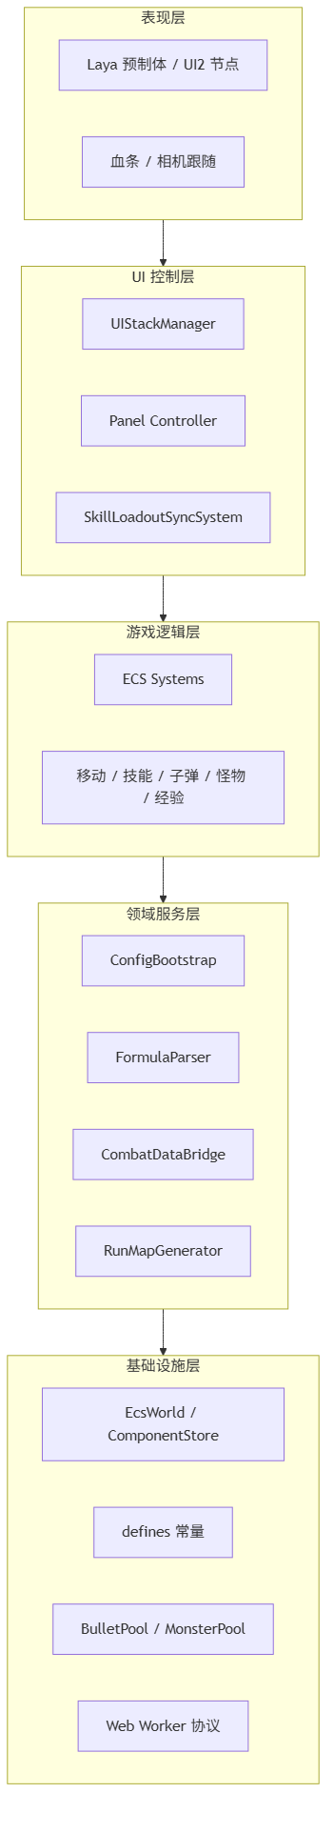
系统总体设计
16

系统总体设计
标签与筛选：玩家与怪物共享位移、属性、技能等组件，仅通过PlayerTag/MonsterTag区分。FilterRegistry提供Players、Monsters等命名筛选器，避免各System重复编写交集查询。该设计体现组合优于继承：新增怪物行为时扩展组件字段或新增System，而非维护MonsterBase类树。
战斗数据流：每帧CombatDataPrepareSystem 采集坐标等快照→可选CombatDataBridge提交Worker执行processCombatFrame→主线程MonsterChaseSystem应用追逐/分离结果→BulletSystem在主线程完成碰撞（依赖Laya节点与阵营判定）。
GameSession.paused在死亡、技能Tab或胜利时冻结逻辑System的update入口。
配表驱动：Skill与多行SkillEffect描述冷却与效果链；EffectExecutor按序解释bullet、modifier_*、direct_damage。修饰器须位于后续bullet之前，形成链式组合语义。伤害字符串由FormulaParser在白名单运算下解析，禁止eval。
4.2.2 基于MVC的UI结构实现
元游戏与局内UI采用MVC变体[8]：
•Model：hp、装配来自ECS；跑图用RunMapPanelModel、RunMapState；
•View：预制体、UI2节点负责布局；
•Controller：UiControllerBase子类管生命周期和路由，不得直接改战斗实 体。
全屏页走UIStackManager：push 显示、pop 返回，始终只有一个全屏页在前台。
MetaMenuBootstrap注册开始、选关、跑图路由。
局内Tab 由SkillSelectPanelController 监听：打开时GameSession.paused=true，战斗System 不tick，UI 仍能吃点击。拖拽走SkillDragService，落点用SkillSlotHitTest；关面板时SkillLoadoutSyncSystem一次性写回Skill和PlayerAutoCastSystem。跑图连线由RunMapPanelView画，能不能走由Model判，View不写规则。
核心约束：界面不拥有玩法真相——玩法状态以ECS 与配表为准，UI 仅经Con-troller/SyncSystem读写。
4.2.3 基于WebWorker和对象池的优化实现
对象池：BulletPool、MonsterPool按预制体路径分桶复用Laya节点，抑制instantiate/destroy 触发的GC 尖峰。MonsterRecycleSystem 在怪物远离玩家超过阈值后回收实体，维持活跃集合规模。
17

系统总体设计
Web Worker：当场上实体数≥COMBAT_WORKER_MIN_ENTITY_COUNT 时，CombatDataPrepareSy将快照经CombatDataBridge发送至Worker；combatWorkerLogic.ts在主线程与
Worker间共享，计算追逐、分离与摆动。CombatDataBridge.prepareFrame优先消
费异步结果，失败或未就绪时调用computeSync回退。子弹碰撞、连锁与分裂仍保
留主线程，因依赖引擎节点与即时命中判定。
逻辑暂停：GameSession.paused在技能面板、死亡、胜利时让战斗System直接return，不额外分配资源，思路与Cantrell等把重算和画面拆开一致[5]。
4.3系统交互与时序
图4-2 描述从启动、进战斗、切元游戏到重启的调用顺序，由figures/system-sequence.mmd经build.ps1导出为PNG。
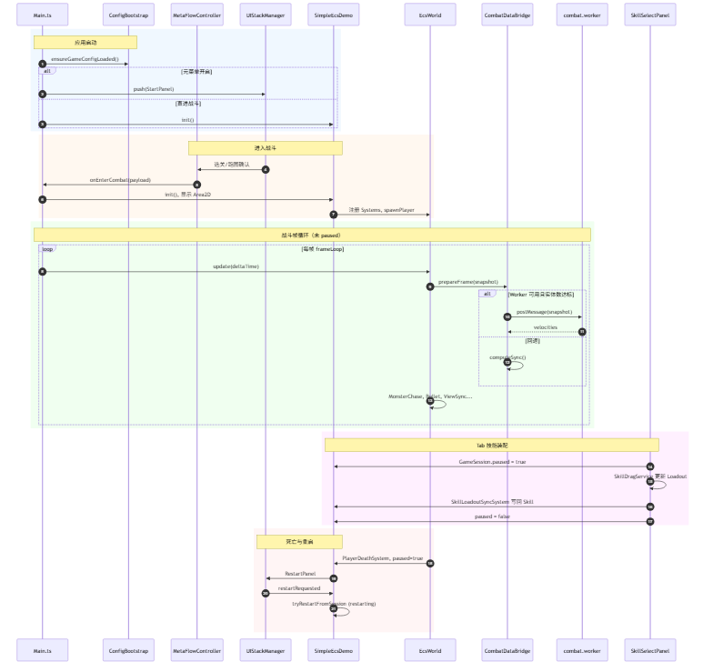
图4-2 系统主要交互时序
18

系统总体设计
4.4 | 可靠性设计
配表坏了、Worker起不来、地图生成失败时，系统应尽量还能玩或至少能调试，而不是白屏退出。做法如下。
（1）配表加载与就绪判据。ConfigBootstrap.ensureGameConfigLoaded遍历configBases()，依次尝试fetch 与Laya.loader 双通道加载tables.registry.json及各表；isGameConfigReady()要求configLoaded且Data.Skill非空，作为“可否进入战斗”的全局闸门。Main.onStart 与SimpleEcsDemo.spawnPlayer 均在生成实体前等待或复查该状态。
（2）运行时缺表降级。SimpleEcsDemo 维护missingConfigLogged:Set<string>，
通过logMissingConfigOnce 对每个缺失键仅告警一次，避免刷屏。defines 中DEFAULT_PLAYER_HP DEFAULT_PLAYER_PREFAB、DEFAULT_PLAYER_AUTO_SKILL_ID 等在查表失败时回退；升
级奖池表为空时返回内联默认条目，保证演示不中断。
（3）Worker 双路径。CombatDataBridge.initWorker 失败、onerror 或postMessage异常时将workerUsable=false；prepareFrame 无可用异步结果时调用computeSync，与Worker共用processCombatFrame。MonsterChaseSystem无Worker结果时走本地追逐+分离；BulletSystem在存在连锁弹等Worker未覆盖场景时回退完整主线程逻辑。实体数低于COMBAT_WORKER_MIN_ENTITY_COUNT时不提交Worker，减少通信开销。
（4）跑图生成保底。RunMapGenerator.generate 在最多RUN_MAP_GENERATION_MAX_RETRIES次随机尝试后，若validateActReachBoss仍失败，则调用generateFallback生成
三幕各「休息→战斗→Boss」线性图，保证Boss可达、进度不卡死。
（5）重启防重入。RestartPanelSystem将session.restartRequested置真；SimpleEcsDemo.tryRestartFromSession 在restarting=true 期间异步清场与重生，update中避免重复触发，finally复位标志，防止监听器与实体重复注册。
（6）预制体加载失败。实例化失败时createPlaceholderNode()生成占位碰撞体，便于在无美术资源环境下继续调试逻辑。
4.5容错与降级策略
表4-1汇总主要故障模式与系统响应，与第4.4节实现一一对应。
死亡和Tab装配共用GameSession.paused冻战斗逻辑。RestartPanelSystem用isPlayerDead()决定弹不弹重启，免得装配面板误进重启。
19

系统总体设计
 | 表4-1 | 容错与降级策略
故障模式 | 检测方式 | 降级行为
配表JSON404或空表 | isGameConfigReady()==false控制台错误提示；玩家/技能使  用DEFAULT_*；自动施法可能退
化
Worker | 初始 | workerUsable=false | computeSync主线程重算追逐
化/通信失败
实体数低于 | 快照计数 | 不投递Worker，全主线程
Worker阈值
跑图随机生成不validateActReachBossgenerateFallback线性保底图可达
预制体路径无效 | instantiate异常 | 占位节点+日志
UI路由加载失败
 | Controller构造异常 | 跳过该路由并日志，不阻断战斗
容器
4.6 | 可扩展性设计
本系统的可扩展性建立在ECS的组合优于继承原则之上，而非为每种怪物或技能派生子类。
实体扩展：新玩法维度优先新增组件类型（如未来的BuffComponent、ShieldComponent），再在独立System 中读写；已有MonsterTag 实体自动参与FilterRegistry.Monsters，无需修改EcsWorld内核。
行为扩展：新行为对应新System或扩展现有System的分支；例如新增“光环”只需注册AuraSystem并在SimpleEcsDemo构造函数中addSystem，不必改动MovementSystem。
技能扩展：新effect类型在EffectExecutor增加分支；修饰器仍通过“写上下文→后续bullet消费”扩展，策划在SkillEffect表调序即可组合。新子弹形态仅需配表Bullet行与预制体路径。
内容扩展：新跑图节点类型扩展RunNodeType与RunMapGenerator权重表；新全屏界面在UIStackManager注册路由与Controller，不修改战斗ECS。
与继承方案对比：若采用PlayerextendsCharacterextendsActor，每增加一种“会分裂的精英怪”都需新建子类并重写update，导致Laya 节点与逻辑深度耦合。当前方案下，精英怪仅是MonsterTag+额外组件（如更高Attribute或专用MonsterDef.waveWeight），行为差异由MonsterAutoCastSystem等组合完成，符合Gregory与ECS文献对“数据导向、增量扩展”的论述[7]。
20

系统总体设计
4.7 | 本章小结
本章给出设计原则、分层架构，并从ECSGameplay、MVCUI、Worker/对象池
三方面说明系统具体设计；进一步给出端到端时序、可靠性机制、容错表与基于组合
的可扩展性策略，为第5章实现细节提供结构框架。
21

核心模块详细设计与实现
第5章 | 核心模块详细设计与实现
本章按第4章总体设计，结合src/源码说明核心模块实现。SimpleEcsDemo为组合根（CompositionRoot），集中注册系统、池与UI控制器，是阅读仓库的首选入口。
5.1 ECS架构GamePlay实现
5.1.1 世界、组件与筛选器
EntityManager使用自增ID与空闲列表复用实体。ComponentStore按类型维护Map<EntityId,Component>。EcsWorld.update按input/logic/render分组顺序调用系统[7]。FilterRegistry在构造时registerNamedFilters，提供Players、Monsters等命名筛选。
5.1.2 属性、移动与自动施法
AttributeSystem 支持按来源增删modifier，供Buff 与升级奖励使用。MovementSystem、ControlSystem处理位移与输入。PlayerAutoCastSystem对三装备栏维护独立冷却与pendingCasts；MonsterAutoCastSystem驱动怪物施法。
5.1.3 技能与效果执行链
PlayerAutoCastSystem决定施放后，流程为：（1）从SkillLoadoutState读取技能id 并检查Skill.cooldownRemain；（2）CastPlan 按配表顺序解析effect 行；（3）EffectExecutor 分发：modifier_* 写入分裂/连锁/穿透上下文，供下一条bullet 消费；（4）bullet 调用BulletSystem.spawnBulletWithOptions；（5）direct_damage经FormulaParser扣血。
表5-1 |  | 效果类型与执行器映射
effect字段 | 行为
bullet | BulletSystem.spawnBulletWithOptions
modifier_split | 设置分裂数量
modifier_chain | 设置连锁与半径
modifier_pierce | 增加穿透
direct_damage | 公式直伤
22

核心模块详细设计与实现
5.1.4 | 子弹碰撞与怪物AI
BulletSystem从BulletPool取节点，用hitRadiusSq做圆碰撞；命中后扣血、递减穿透，并按配置处理连锁与分裂[9]。MonsterChaseSystem 计算追逐方向，叠加分离力与随机摆动；有Worker结果时applyWorkerVelocities，否则本地计算。MonsterWaveSpawnSystem在环带刷怪；MonsterRecycleSystem与MonsterPool回收离屏单位。MonsterContactDamageSystem处理接触伤害。
5.1.5 经验、升级与元游戏数据
ExperienceSystem在击杀时增加经验并判断升级。UpgradeRewardSystem打开奖励面板；RewardPoolService 按权重抽取条目，RewardApplyService 写回属性或技能。RunMapGenerator 生成三幕DAG，失败时generateFallback。MetaFlowController协调onEnterCombat并将节点载荷传入战斗场景。
5.2 MVC架构UI实现
5.2.1 UI栈与元游戏界面
MetaMenuBootstrap 向UIStackManager 注册StartPanel、SelectLevelPanel、RunMapPanel 等路由。用户确认节点后触发onEnterCombat，Main 隐藏菜单容器、显示战斗Area2D 并demo.init()。RunMapPanelView 使用MapNodeIconUtil、LineLayoutUtil渲染DAG；仅允许选择已解锁邻接边。
5.2.2 战斗HUD与技能装配
MainHudSystem、BloodBarSyncSystem 将ECS 中hp 映射至ProgressBar。SkillSelectPanelCo绑定MainUIPanel.lh，Tab 切换时设置GameSession.paused。SkillDragService 在
超过LONG_PRESS_MS 后使用顶层代理图标拖拽；SkillSlotHitTest 判断装备栏/效果
槽落点。SkillLoadoutSyncSystem 关闭面板时原子写回Skill 与PlayerAutoCastSystem，并调用getCombatEffectIds刷新可战斗effect集合。
5.2.3 输入与重启面板
InputService 封装键盘/指针；ControlInputAdapter 转为ControlSystem 可读方向。Tab 打开面板时战斗Control 不更新，UI 仍可接收事件[8]。PlayerDeathSystem
23

核心模块详细设计与实现
在hp ≤0 时置paused；RestartPanelSystem 经UI 栈显示重启面板；tryRestartFromSession在restarting保护下清场重生。
依赖关系保持单向：UI→ECS；Systems→配表；禁止System直接操作UI节点。
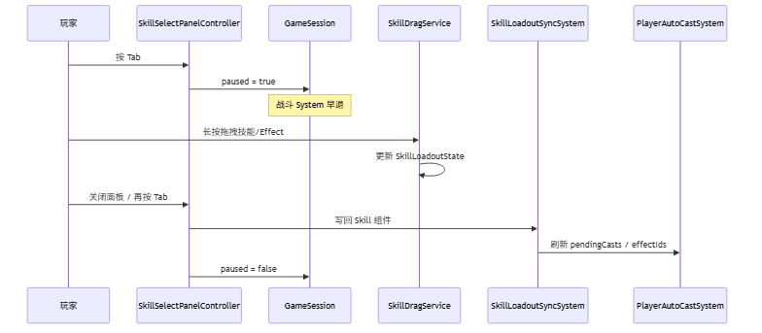
图5-1 Tab技能装配交互时序（Mermaid）
5.3 WebWorker和对象池的优化实现
BulletPool、MonsterPool按预制体路径分桶，acquire优先复用空闲节点，不足时再instantiate。BulletHitTest使用距离平方减少开方。
CombatDataPrepareSystem在isPaused()为假时打包怪物坐标等快照，调用
CombatDataBridge.prepareFrame。桥接层在Worker 就绪且实体数达标时postMessage，否则computeSync；MonsterChaseSystem 与BulletSystem 按是否有Worker 结果及
是否存在连锁弹，选择应用速度或走完整主线程碰撞。性能消融可通过MetaRunSession.testUseCom与testDefine预设控制（见第6章）。
5.4游戏主循环设计
5.4.1 入口与配置时序
Main.onStart 创建InputService、ControlInputAdapter、SimpleEcsDemo，注册frameLoop，并awaitensureGameConfigLoaded()。配表优先于实体生成，避免Data.Character.GetByID 为空。若META_MENU_ENABLED 为真则startMetaMenu，否则直接demo.init()。
24

核心模块详细设计与实现
5.4.2 | SimpleEcsDemo构造与init
构造函数内：创建FilterRegistry；注册AttributeSystem、ExperienceSystem、
BulletSystem（注入池与桥接）、CombatDataPrepareSystem、SkillSystem、MonsterWaveSpawnSyste UpgradeRewardSystem、MainHudSystem、SkillSelectPanelController 等。init()
在配表就绪后按Character 行加载玩家预制体，挂载PlayerTag、Position、Attribute、
Skill、SkillLoadoutState、ViewComponent等；怪物由波次系统动态生成。
5.4.3 帧循环与暂停
每帧：若restarting 则跳过重启检测；否则tryRestartFromSession；若isPaused()则战斗System 早退；否则world.update(deltaTime)。生存计时与Tab 暂停在Main层联动，ECS层以GameSession.paused为唯一逻辑冻结开关。
5.5典型场景实现剖析
5.5.1 场景一：玩家首次进入战斗
步骤1：Main.onStart →ensureGameConfigLoaded。步骤2：元菜单UIStackManager.push(Sta战斗容器暂隐藏。步骤3：选关/跑图→onEnterCombat →demo.init()，CombatSurvivalTimer启动。步骤4：首帧ControlSystem、PlayerAutoCastSystem、MonsterWaveSpawnSystem
协同运行。对应测试T-F-01、T-F-09。
5.5.2 场景二：Tab打开技能面板并更换装备
Tab →paused=true →长按拖拽→SkillLoadoutSyncSystem 写回→paused=false，下一冷却周期生效新技能。对应T-F-05、T-F-06。
5.5.3 场景三：怪物密集时的Worker卸载
实体数≥阈值时CombatDataPrepareSystem提交Worker；主线程仍处理子弹碰撞。关闭Worker或降低上限后P95帧时间上升（见第7章），说明优化有效且边界清晰。
5.6关键代码文件索引
25

核心模块详细设计与实现
 | 表5-2 |  |  | 核心源码文件索引
 | 模块 | 路径
 | 入口 | src/Main.ts
 | ECS世界 | src/ecs/core/World.ts
 | 组件存储 | src/ecs/core/ComponentStore.ts
 | 战斗Demo | src/game/demo/SimpleEcsDemo.ts
 | 子弹 | src/game/bullet/BulletSystem.ts
 | 子弹池 | src/game/bullet/BulletPool.ts
 | 效果执行 | src/game/skill/EffectExecutor.ts
 | Worker桥接 | src/game/combat/CombatDataBridge.ts
 | Worker逻辑 | src/game/combat/combatWorkerLogic.ts
 | 跑图生成 | src/game/run/RunMapGenerator.ts
 | 元流程 | src/game/meta/MetaFlowController.ts
 | UI栈 | src/game/ui/mvc/UIStackManager.ts
 | 技能面板 | src/game/ui/skillselect/SkillSelectPanelController.ts
 | 配表引导 | src/config/ConfigBootstrap.ts
 | 静态常量 | src/defines/*.ts
5.7 | 功能模块与论文章节对照
 | 表5-3 |  | 功能模块与论文章节对照
 | 功能模块 | 论文章节

ECS Gameplay（实体、技能、子弹、怪物）
MVC UI（栈、跑图、技能装配）
Web Worker 与对象池

第5章第5.1节；第4章第4.2.1节第5章第5.2节；第4章第4.2.2节第5章第5.3节；第6章

主循环与入口 第5章第5.4节
可靠性、容错与可扩 第4章第4.4–4.6节
展性
测试与性能实验 | 第7章
26

核心模块详细设计与实现
5.8 | 本章小结
本章按ECSGameplay、MVCUI、Worker/对象池、主循环四条主线说明了实现细节，并以三个典型场景串联配置—流程—战斗的贯通路径。实现中显式采用组合根（SimpleEcsDemo）、对象池、桥接（CombatDataBridge）、策略（Targeting）、状态（GameSession.paused）等模式，未引入过度抽象。
主要难点与对策包括：（1）配表未同步至bin/config 导致404——以sync-config-to-bin.ps1与isGameConfigReady 应对；（2）UI2 拖拽命中——顶层代理与SkillSlotHitTest；（3）
Effect链顺序——文档与样例配表约束；（4）Worker与主线程逻辑一致——共享
combatWorkerLogic.ts 与computeSync 回退。表5-2、表5-3 便于评阅对照源码。下
一章专述性能优化与实测数据。
27

性能优化与工程实践
第6章 | 性能优化与工程实践
本章对照第4.2.3 节设计，写清已落地的优化、实验步骤和工程习惯，并与第7 章数据对齐。原则是先量后开：池和Worker都能关，方便对照和排错。
6.1性能目标与瓶颈
目标：1920×1080、IDE 内置Chromium 预览下，普通波次平均帧率贴近60 FPS；千怪时P95帧时间能压下去。
瓶颈：追逐和子弹碰撞占CPU；预制体反复创建触发GC；主线程还要跑脚本和绘制[7,5]。人群仿真文献也主张把重算和画面分开[5,3]，本项目用池化、Worker 和paused做同类处理。
6.2对象池
BulletPool、MonsterPool 按prefabPath 分桶。acquire 先取空闲节点并重置，不够再instantiate；put在子弹打完或MonsterRecycleSystem回收时调用。
池化把“每帧猛建猛删”变成“高峰过后反复用”，GC尖刺减轻，P95更好看。第7章第4–5波同窗对比：开池后P95从76.50 ms到48.60 ms（约降36.5%），平均FPS几乎不变，说明卡的是尖峰不是均值。
6.3 WebWorker卸载
追逐、分离、摆动只有数字，没有节点。CombatDataPrepareSystem 在实体数≥COMBAT_WORKER_MIN_ENTITY_COUNT 时打包快照，CombatDataBridge 丢给Worker 跑processCombatFrame。主线程和Worker 共用combatWorkerLogic.ts；prepareFrame不行就computeSync。
子弹碰撞、连锁、分裂离不开Laya节点，仍主线程算（见第5.1节）。第1–3波在实体达标时启用Worker 参与追逐计算；第4–5 波用于对象池同窗对比（第5 波关闭Worker，以隔离池化对P95的影响，见第7章）。
28

性能优化与工程实践
6.4 | 渲染与逻辑侧其它优化
碰撞：BulletHitTest用距离平方，少做开方。
暂停：GameSession.paused时战斗System直接return，Tab、死亡、胜利都算。图集：接上AtlasConfig.atlascfg和TextureAtlasService后，千怪千弹波FPS从13.32到15.10（约+13.4%），见表7-4。
配置：策划表启动读一次；工程常量放defines，热路径不碰磁盘。
6.5帧预算与内存
60FPS时一帧大约16.67 ms。粗分：输入和UI1–2 ms，ECS（含子弹）6–8 ms，Worker通信1 ms以内，其余给渲染[7]。超了先开池或Worker，再降同屏上限，别在业务里硬砍分辨率。
短生命周期对象多会诱发GC。池化把分配摊平，Performance面板里Script-ing/GC段往往跟着好看些。观测靠TestLevelFpsTracker；missingConfigLogged对缺表键只打一次日志。
6.6性能实验设计
6.6.1 实验目的与变量
看池、图集、Worker对FPS和P95的影响[7,10]。
自变量：池开/关；Worker开/关（怪够多时）；同屏怪数。
因变量：平均FPS、P95（消融段）。
控制：同一浏览器、1920×1080、Level3五波脚本、关后台大程序。
6.6.2 实验步骤
1.IDE预览或发布，可选开Performance；
2.Level3：5波各10 s，怪数10/100/1000，第4–5波千怪消融；
3.TestLevelFpsTracker记均值，第4–5波记P95；
4.对照表7-5、表7-6并写几句解读。
29

性能优化与工程实践
6.6.3 | 优化自检清单
合代码前自查：热路径有没有狂new；销毁前有没有pool.put；碰撞是不是平方距离；paused能不能挡住无关System；Worker载荷是不是纯数；配表是不是只加载一次。
6.7绿色计算与兼容性
CPU 平均占用低一点，笔记本续航会好一些：池减分配，暂停减空转，MONSTER_COUNT别无脑拉满。Worker挂了走computeSync；配表fetch和Laya.loader双路；没Worker的浏览器也能跑主流程。换浏览器或引擎版本后，要回归Worker脚本路径和bin/config。
6.8本章小结
本章写了池、Worker、碰撞/暂停/图集和帧预算，并给出实验步骤。数据上：池主要救P95；图集抬千怪波平均FPS；Worker在第1–3波参与追逐重算。下一章列用例、环境和读表方法。
30

系统测试与验证
第7章 | 系统测试与验证
本章对SurvivorAndFight开展单元验证、功能回归与性能实验，验证第3章需求与第4章设计是否落地。测试策略遵循Petty等对仿真与交互系统V&V的要求[14,12]：核心契约用脚本验证，玩法闭环用手工用例，性能用可复现关卡与日志统计。
7.1测试策略
单元验证：ECS核心、公式解析、属性修饰器——变更相关模块后须重跑对应*.verify.ts。
集成/系统测试：跑图可达性、Tab装配同步、Worker轨迹一致性——手工或脚本断言。
性能测试：Level3五波脚本+TestLevelFpsTracker，对比表7-5、7-6。
回归清单：修改FormulaParser、ComponentStore、AttributeSystem、配表、CombatDataBridge后，按附录需求—测试矩阵或表3-5回归主路径。
7.2单元验证
7.2.1 ECS核心
ecsCorePhase1.verify.ts 覆盖：实体ID 唯一；组件增删与getComponent；销毁后不可访问；多System按分组与priority顺序执行[14]。
7.2.2 公式解析器
formulaParser.verify.ts覆盖：四则运算、括号、属性别名；非法字符与边界公式（以实现为准的安全返回/抛错）。配表伤害依赖解析器，任何变更须rerun。
7.2.3 属性修饰器
attributeModifier.verify.ts 覆盖：多modifier 叠加；按sourceId 批量移除；getModifierContributions可追溯。升级奖励与Buff均依赖该机制[4]。
31

系统测试与验证
7.3 | 功能测试
表7-1列出主要手工用例，走通战斗、元游戏、跑图、装配和重启。
 | 表7-1 | 功能测试用例摘要
编号 | 步骤 | 预期结果
T-F-01 | 启动并等待加载 | isGameConfigReady，技能表非空
T-F-02 | 进入战斗移动 | 角色与相机正常
 | 怪物接近 | 追逐、扣血、血条更新
T-F-03
T-F-04 | 观察自动攻击 | 子弹命中；穿透/分裂/连锁
 | Tab打开技能面板
T-F-05 |  | paused=true，可拖拽装配
T-F-06 | 关闭面板 | 战斗恢复，下一冷却周期新技能生
效
T-F-07 |  | 升级 | 奖励面板与应用  重启面板，restarting无重入生存计时启动  Boss胜利时长参数生效
T-F-08 |  | 玩家死亡
T-F-09 |  | 元游戏进战斗
T-F-10 |  | Boss节点
7.3.1 | 集成测试补充
跑图可达性：对RunMapGenerator.generate 多次随机种子断言validateActReachBoss；失败应走generateFallback。
装配同步：互换装备栏技能后，下一冷却周期伤害/图标与装配一致，否则SkillLoadoutSyncSystem存在缺陷。
Worker一致性：Worker开、关各跑一段，怪物轨迹可差一帧，但算法不能两套[10]。
7.4性能测试
7.4.1 测试环境
表7-2为五波实验与功能抽测的统一环境（2026-05-18，单次运行）。
选关Level3共5波：第1–3波怪物10/100/1000，装备三把测试法杖；第4–5波均为1000怪，依次为「无池无Worker/仅池（关Worker）」，用于同窗消融。第3波含首次千怪冷启动，不纳入与第4–5波的公平对比。
32

系统测试与验证
表7-2 |  |  | 测试环境配置
项目 |  | 配置
操作系统 |  | Windows10/11（64位）
运行方式 |  | LayaAirIDE内置浏览器预览（Chromium内核）
视口/设计分辨率 |  | 1920×1080预览；设计稿1334×750，showall缩放
引擎与语言 |  | LayaAir3.x，TypeScript
测试关卡 |  | 选关Level3：5波×10 s，双方无敌
统计工具 |  | TestLevelFpsTracker（控制台日志）
工程版本 |  | Gitd8b9e73（2026-05-1922:25:51+0800，build.ps1生成）
7.4.2 | 动态图集对比（前三波）
表7-3、7-4记录接图集前后两轮采样，只看前三波。第3波1000怪：FPS从13.32到15.10（约+13.4%），弹幕多时合批有用。
 | 表7-3 |  | 测试关卡分波FPS（接入动态图集，前三波）
 | 波次 | 同屏怪物 |  |  |  | 单发子弹 |  | 平均FPS | 采样帧数
 | 1/3 |  |  | 10 |  | 10 | 56.74 |  | 569
 | 2/3 |  |  | 100 |  | 100 | 40.72 |  | 408
 | 3/3 |  |  | 1000 |  | 1000 | 15.10 |  | 152
 | 前三波汇总 |  |  | — |  |  | 37.48 |  | 1129
 | 表7-4 |  |  | 动态图集接入前后FPS对比（前三波）
 | 波次（怪物数） |  |  |  | 对照FPS |  | 动态图集FPS |  | 变化
 | 1（10） |  |  | 58.68 |  |  | 56.74 |  | −1.94
 | 2（100） |  |  | 46.30 |  |  | 40.72 |  | −5.58
 | 3（1000） |  |  | 13.32 |  |  | 15.10 |  | +1.78
 | 前三波汇总 |  |  | 39.46 |  |  | 37.48 |  | −1.98
7.4.3
 | 五波完整帧率
表7-5是同一次跑完的五波，已开图集和DrawCall合批。共1733帧、约50.3 s，整场平均FPS约34.48。
7.4.4 对象池消融（第4–5波）
结果解读
1.规模曲线（第1–3波）。怪物10→100→1000时FPS由58.62降至15.14，符 合实体与弹幕压力上升规律。
33

系统测试与验证
表7-5 |  | Level3五波测试帧率（单次运行）
波次 | 怪物数 |  |  |  | 池 | Worker | 平均FPS | P95(ms)
1 | 10 |  | 开 |  |  | 开 | 58.62 | —
2 | 100 |  | 开 |  |  | 开 | 46.84 | —
3 | 1000 |  |  | 开 |  | 开 | 15.14 | —
4 | 1000 |  |  | 关 |  | 关 | 26.16 | 76.50
5 | 1000 |  |  | 开 |  | 关 | 25.98 | 48.60
前五波汇总 | — |  | — |  |  | — | 34.48 | —
表7-6 | 性能对比实验（对象池消融，1000怪/10 s）
配置 | 平均FPS |  |  |  |  |  | P95(ms) | 对应波次
基线（无池、无Worker） |  |  |  |  |  | 26.16 | 76.50 | 第4波
仅对象池（关Worker） |  |  |  |  |  | 25.98 | 48.60 | 第5波
参考：第3波（池+Worker全开，首次千怪）平均FPS15.14，不宜与上表直接对比。
2.平均FPS：池化对均值影响有限。第4、5波均值接近（26.16对25.98），预热 后瓶颈主要在子弹碰撞与绘制。
3.P95。开池后P95从76.50 ms到48.60 ms（约降36.5%），和第6章对GC/实 例化的判断一致。
4.第3波低于第4波基线。第3波含资源预热与首次千怪开销；对象池消融结 论以第4–5波为准。
7.5系统运行截图
截图源文件置于thesis/Png/，编译前由build.ps1同步至thesis/figures/。图7-1–7-6覆盖元游戏与局内闭环。
7.6测试结论
功能：Must用T-F-01–10和verify.ts覆盖；Should的跑图、装配、升级、池/Worker 也测过；Could 的法杖三槽UI 和部分Effect 特效没做完，和第8 章一致。性能：图集让千怪波FPS高约13.4%；五波整场均值约34.48；同窗消融里池把P95拉低约36.5%。
遗留：配置未同步至bin/时图标可能空白（已用脚本与isGameConfigReady缓解）。
已知缺陷：部分Effect仅逻辑生效、无独立VFX，已在答辩范围中如实标注。
34

系统测试与验证

图7-1 游戏开始界面（StartPanel）
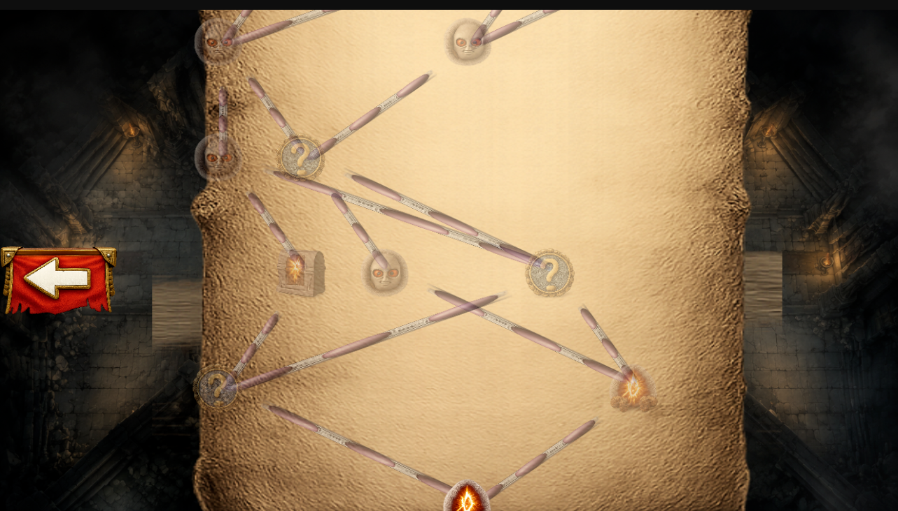
图7-2三大关DAG跑图界面（RunMapPanel）
35

系统测试与验证
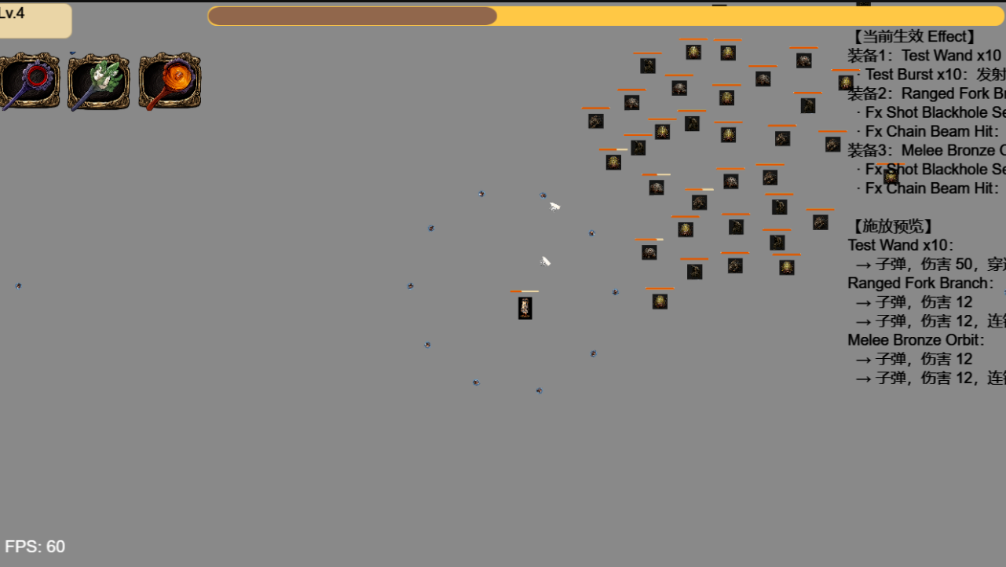
图7-3局内战斗场面（同屏多怪与弹幕）
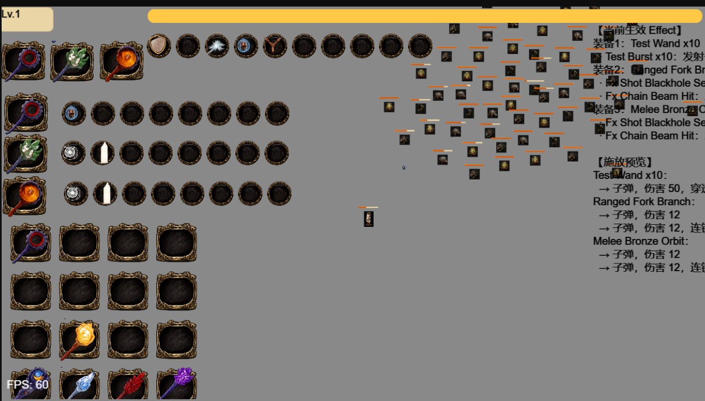
图7-4 Tab暂停下的技能/Effect装配面板
36

系统测试与验证
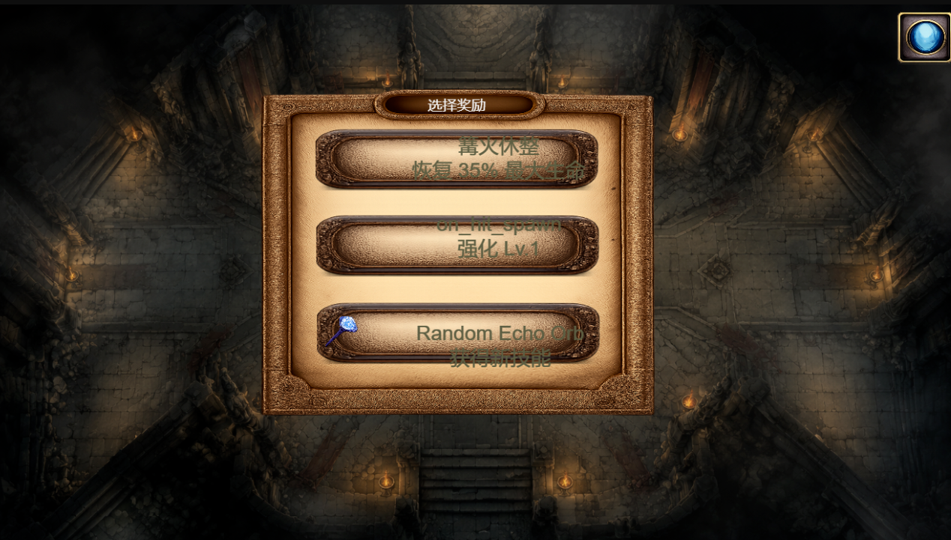
图7-5生存胜利后的三选一奖励面板
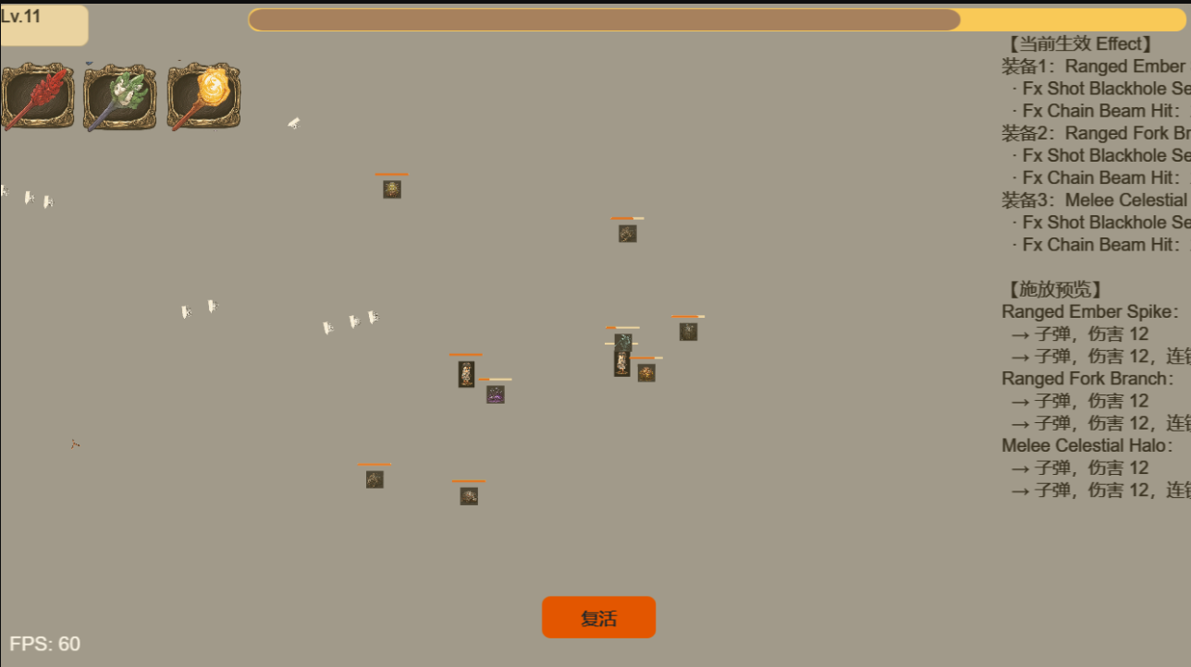
图7-6 玩家死亡后的重启面板
37

系统测试与验证
7.7 | 本章小结
本章给出测试策略、单元验证、功能用例、环境与五波性能数据及解读；对象池
价值已由第4–5波实测支持。图7-1–7-6为系统运行截图。
38

总结与展望
第8章 | 总结与展望
8.1工作总结
本文围绕SurvivorAndFight，在LayaAir 3.x 与TypeScript 上完成Roguelite生存战斗的分析、设计、实现与测试，对应关系如下：
(1)需求与选型（第1–2章）：梳理引擎架构、ECS、人群仿真与H5性能文献；确 定LayaAir、轻量ECS、MVCUI、配表战斗的路线。
(2)总体设计（第4章）：给出分层结构、ECS/MVC/Worker方案，以及时序、可 靠性、容错和扩展方式。
(3)实现（第5章）：以SimpleEcsDemo为根，实现技能链、子弹、怪物AI、跑图、 Tab装配和主循环。
(4)性能与测试（第6–7章）：千怪场景池化明显压低P95；图集抬高重度弹幕波 FPS；用例和脚本验证核心契约。
写作中参考SyDRA[18]、Gregory分层[7]和Unity人群实践[5]，把模块化、重算分离和V&V用到H5课设原型上。系统能演示菜单→跑图/选关→战斗→升级装配→死亡重启，达到毕设预期。
8.2不足与展望
1.内容与表现：法杖三槽UI、部分Effect特效和音效仍缺；
2.架构：ECS可改Archetype/Chunk提同屏上限[17]；碰撞可加空间哈希；
3.测试：补充端到端UI自动化与更长回归周期[14]；
4.产品化：局外存档、元进度、帧率与同屏怪上限设置；
5.发布：补美术与适龄说明后静态托管。
39

中国石油大学（华东）本科毕业设计(论文)
8.3 | 社会、健康与文化影响
战斗内容为虚构，怪物和血条偏抽象，避免写实血腥。原型无付费、无诱导分享、不采敏感数据。若上网发布，需遵守网游和未成年人保护规定，标适龄和时长；长时间玩注意眼疲劳，Tab暂停和跑图休息节点用来调节节奏[14]。
8.4绿色节能与兼容性
池化、暂停和Worker降低平均CPU，对续航和发热有帮助[7]。配表双通道和Worker回退提高浏览器兼容性；2D对GPU压力小于大型3D。后续可在设置里加帧率上限和同屏怪上限，做低功耗档。
8.5本章小结
SurvivorAndFight说明在H5上用轻量ECS、配表和可关断的性能手段做Roguelite原型是可行的。论文叙述与仓库、测试表一致；后续可加强自动化测试和表现层，从答辩Demo往可发布小游戏再走一步。

总结与展望
致 | 谢
论文收尾之际，感谢指导教师在选题、架构和写作上的指点。
感谢计算机学院各位任课教师四年来的培养；感谢同学在项目调试与试玩中提供的帮助；感谢家人在毕业设计期间的理解与支持。
由于本人水平有限，文中疏漏之处恳请各位老师批评指正。
41

参 | 考 | 文 | 献 | 参 | 考 | 文 | 献
[1]VartikaAgrahariandSridharChimalakonda.What’sinsideunrealengine?-a curious gaze!In 14th Innovations in Software Engineering Conference, pages 1–5. ACM,2021.
[2]Ahmed Baabad, Hazura Binti Zulzalil, Sa’adah Hassan, and Salmi Binti Baharom. Software architecture degradation in open source software:A systematic literature review.IEEEAccess,8:173681–173709,2020.
[3]M.Bott,S.R.Musse,L.P.deOliveira,andB.E.Bodmann.Implementinga physicsbasedmodelofcrowdmovementusingunrealdevelopmentkit.Journal ofGaming&VirtualWorlds,6(3):275–296,2014.
[4]L.C.Briand,C.Bunse,andJ.W.Daly.Acontrolledexperimentforevaluat-ingqualityguidelinesonthemaintainabilityofobject-orienteddesigns.IEEE TransactionsonSoftwareEngineering,27(6):513–530,2001.
[5]WalterAlanCantrell,MikelD.Petty,SamanthaL.Knight,andWhitneyK. Schueler. Physics-basedmodelingofcrowdevacuationintheUnitygameen-gine.InternationalJournalofModeling,Simulation,andScientificComputing, 9(4):1850029,2018.
[6]M. Goslin and M. R. Mine.The Panda3D graphics engine.Computer, 37(10):112–114,2004.
[7]JasonGregory.GameEngineArchitecture.CRCPress,BocaRaton,3edition, 2018.
[8]WernerHeijstek,ThomasKühne,andMichelR.V.Chaudron. Experimental analysisoftextualandgraphicalrepresentationsforsoftwarearchitecturedesign. In2011InternationalSymposiumonEmpiricalSoftwareEngineeringandMea-surement,pages167–176.IEEE,2011.
[9]DirkHelbing,IllésFarkas,andTamásVicsek.Simulatingdynamicalfeaturesof escapepanic.Nature,407:487–490,2000.
42

中国石油大学（华东）本科毕业设计(论文)
[10]F. D. McKenzie, M. D. Petty, P. A. Kruszewski, et al.Integrating crowd-behavior modelingintomilitarysimulationusinggametechnology.Simulation&Gaming, 39(1):10–38,2008.
[11]JamesMunro,CorneliaBoldyreff,andAndreaCapiluppi. Architecturalstud-iesofgamesengines–thequakeseries.In2009InternationalIEEEConsumer ElectronicsSociety’sGamesInnovationsConference,pages 246–255. IEEE, 2009.
[12]WilliamL.OberkampfandChristopherJ.Roy.VerificationandValidationin ScientificComputing.CambridgeUniversityPress,Cambridge,UK,2010.
[13]NuriaPelechano,JanAllbeck,andNormanBadler.VirtualCrowds:Methods, Simulation,andControl.MorganandClaypool,SanRafael,2008.
[14]MikelD.Petty. | Verification,validation,andaccreditation. | InModelingand
SimulationFundamentals,pages325–372.JohnWiley&Sons,2010.
[15]Craig W. Reynolds. Flocks, herds, and schools:A distributed behavioral model. In Proceedings of the 14th Annual Conference on Computer Graphics and Interactive Techniques,pages25–34.ACM,1987.
[16]DanielThalmannandSoraiaR.Musse.CrowdSimulation.Springer,London, 2007.
[17]Gabriel C. Ullmann, Yann-Gaël Guéhéneuc, Fabio Petrillo, Nicolas Anquetil, and CristianoPolitowski.Visualisinggameenginesubsystemcouplingpatterns.In EntertainmentComputing–ICEC2023,volume14455ofLectureNotesinCom-puterScience,pages263–274.Springer,2023.
[18]Gabriel C. Ullmann, Yann-Gaël Guéhéneuc, Fabio Petrillo, Nicolas Anquetil, and CristianoPolitowski.SyDRA:Anapproachtounderstandgameenginearchitec-ture.EntertainmentComputing,52:100832,2025.
[19]Unity Technologies.Unity manual.,2016.Accessed2026-05-17.

附 | 录 | 参 | 考 | 文 | 献
44

名词术语及缩略词
附录A | 名词术语及缩略词

术语/缩略语 | 含义
ECS  Roguelite DAG  H5  UI2  Worker  MoSCoW V&V  P95 | EntityComponentSystem，实体组件系统  轻Roguelike，含元进度与单局随机  DirectedAcyclicGraph，有向无环图  HTML5网页游戏  LayaAir新一代UI组件（GBox/GButton等）WebWorker，浏览器后台线程  Must/Should/Could/Won’t需求优先级方法VerificationandValidation，验证与确认  第95百分位帧时间，反映卡顿尖峰
45

核心配表字段示例（节选）
附录B | 核心配表字段示例（节选）
Character表字段含id、prefabPath、bodyPrefabPath、hp、maxHp、roleType。玩家和怪物同表，靠roleType选预制体和默认值。
Bullet表：id、prefabPath、duration、speed、damage、penetration。子弹系统按id查表生成运动参数与伤害。
Skill表：id、cooldown、effectSlotCount、图标路径等。一个技能可关联多行SkillEffect。
SkillEffect表：id、effect、damage、params、iconPath。effect取值包括bullet、modifier_split、modifier_chain、modifier_pierce、direct_damage。
完整JSON 在docs/config/。运行前执行tools/sync-config-to-bin.ps1，把表拷到bin/config/。
46

需求与测试用例映射（节选）
附录C | 需求与测试用例映射（节选）
表C-1给出需求标识与测试用例、验证方式的对应关系，便于答辩时说明“需
求—测试”可追溯性。
 | 表C-1 | 需求—测试映射（节选）
需求ID | 需求摘要 | 验证方式
R-ECS-01 | 实体销毁时清理全部 |  | ecsCorePhase1.verify.ts
组件
R-ECS-02 | 系统按分组与优先级 | ecsCorePhase1.verify.ts
顺序执行
R-SKILL- | 三装备栏独立冷却与 | T-F-04，观察多技能轮替
 | 自动施法
01
 |  | T-F-05，GameSession.paused
R-SKILL- | Tab 打开面板暂停战斗
02
R-SKILL- | 拖拽装配写回战斗实 | T-F-06，装配同步用例
03 | 体 | T-F-04，高密度战斗观察
R- | 穿透/分裂/连锁按配
BULLET- | 表生效
01
R-MON-01 | 波次刷怪与追逐分离 | T-F-03，Worker一致性对比
R-META- | 主菜单进入战斗与计 | T-F-09
 | 时
01
 |  | 100次随机种子断言
R-MAP-01 | 跑图DAGBoss可达
R-PERF-01 | 对象池降低帧时间尖 | 表7-6，第4–5波
峰
R-PERF-02 | 动态图集提升千怪 | 表7-4
FPS
R-UI-01 | 升级奖励三选一 | T-F-07
R-UI-02 | 死亡重启面板 | T-F-08
47

缺陷记录（项目实测）
附录D | 缺陷记录（项目实测）

 | 表D-1 | 缺陷记录表
ID | 描述 |  | 严重性 | 状态
B-01 | 配表未同步至bin/config导致技能图标空白 |  | 中 | 已修复（同步脚本）
B-02 | Worker脚本路径错误时回退主线程 |  | 低 | 已修复
B-03 | 部分Effect仅UI展示无独立VFX |  | 低 | 已知，论文已说明
B-04 | 法杖三槽运行时与专用UI未实现 |  | 中 | 规划项，第8章
B-05 | 千怪首次波次FPS低于预热后基线 |  | 低 | 已分析，见第7章
48

